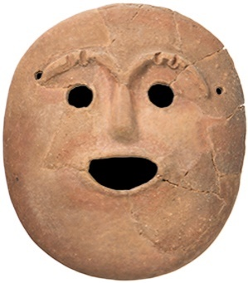
みなさん、動画はもうみてくれましたか？わたくし土面さんからの問題に挑戦してね！正解と思う番号に○をしてね。答えは全て動画内にあるので、正解するまで何回みても大丈夫！全問正解して縄文マスターへの一歩を踏み出しましょう！
動画で学ぶ大阪府の文化財
「人気者になりたい！！～仏並遺跡出土土面～」

ワークシート
仏並遺跡出土土面
仏並遺跡出土土面
【問１】 土面さんがみつかった仏並遺跡があるのはなに市でしょうか？
（１）和泉市 （２）河内長野市 （３）藤井寺市
なんやったけ？

【問２】 土面さんはなにと一緒にみつかったでしょうか？
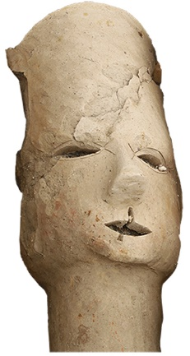
（１）ピスタチオ （２）マリトッツォ （３）縄文土器

【問３】 土面さんは縄文時代うまれですが、縄文時代は
どれぐらい続いたでしょうか？
（１）100年ぐらい （２）1000年ぐらい （３）6000年以上

【問４】 土面さんと同じく、縄文時代に作られた土の人形は
陵東遺跡出土埴輪
なんというでしょうか？
（１）土筆 （２）土偶 （３）土星

【問５】 土面さんのレプリカが展示されているのはどこでしょうか？ちなみにすべて実在の博物館です
（１）いずみの国歴史館 （２）弥生文化博物館 （３）近つ飛鳥博物館
正解 問１（１） 問２（３） 問３（３） 問４（２） 問５（１）

